Министерство науки и высшего образования Российской Федерации Федеральное государственное автономное образовательное учреждение высшего образования
ТОМСКИЙ ГОСУДАРСТВЕННЫЙ УНИВЕРСИТЕТ СИСТЕМ
УПРАВЛЕНИЯ И РАДИОЭЛЕКТРОНИКИ (ТУСУР)
Кафедра компьютерных систем в управлении и проектировании (КСУП)

РАЗРАБОТКА ПЛАГИНА «ЛЕСТНИЦА» ДЛЯ «КОМПАС-3D»
ПОЯСНИТЕЛЬНАЯ ЗАПИСКА
по дисциплине
«Основы разработки САПР» (ОРСАПР)

Выполнил:
студент гр. 581
_________ Дей Д.В.
«___» ________________ 2024 г.
Проверил:
к.т.н., доцент каф. КСУП __________ Калентьев А.А.
«___» ________________2024
1 Описание САПР

  - Описание программы
КОМПАС-3D – это российская импортонезависимая система трёхмерного проектирования, ставшая стандартом для тысяч предприятий и сотен тысяч профессиональных пользователей.
КОМПАС-3D широко используется для проектирования изделий основного и вспомогательного производств в таких отраслях промышленности, как машиностроение (транспортное, сельскохозяйственное, энергетическое, нефтегазовое, химическое и т.д.), приборостроение, авиастроение, судостроение, станкостроение, вагоностроение, металлургия, промышленное и гражданское строительство, товары народного потребления и т. д.[1]
Данная САПР позволяет проектировать модели и сборки разного уровня сложности, благодаря разнообразному функционалу, включающего в себя работу как с 2-мерными эскизами, так и с 3D-моделями. В САПР есть возможность работать со всеми основными примитивами необходимыми для создания эскизов и моделей, а также существует достаточное количество инструментов для работы с 3D-моделями (вытягивание, вращение, вырезание и др.).
Компас 3D имеет множество прямых аналогов на рынке, среди них встречаются Autodesk Inventor, SOLIDWORKS и др.
В рамках дисциплины выбор данной САПР объясняется наличием описания API на русском языке, доступность учебной версии САПР без необходимости получать одобрения от компании, а также большим количеством информации на сторонних ресурсах на русском языке, позволяющим детальнее узнать о возможностях работы с САПР.

  - Описание API
API (аббр. от англ. Application programming interface, дословно интерфейс программирования приложения) — программный интерфейс, то есть описание способов взаимодействия одной компьютерной программы с другими.[2]
Для подключения и работы с API на C# потребуется выполнить ряд следующих действий:
- Включить в свойствах проекта функцию Register for COM Interop;
- Создать DLL-обёртку для TLB Компас API с помощью Tlblmp.exe;
- Подключить созданный DLL к проекту;
- Зарегистрировать библиотеку в системе КОМПАС (а именно реализовать статический метод типа .htmSample с рядом настроек)
- Зарегистрировать библиотеку на компьютере пользователя, воспользовавшись утилитой RegAsm.exe

Таблица 1.1 − Используемые свойства класса (интерфейса) Application
Название | Тип данных | Описание
ActiveDocument | ICompasDocument | Свойство, содержащее текущий активный документ
Documents | IDocuments | Коллекция всех открытых документов в приложении
Math2D | IMath2D | Интерфейс 2D математики

Таблица 1.2 − Используемые методы класса (интерфейса) Application
Название | Входные параметры | Тип возвращаемых данных | Описание
ExecuteCompasCommand | commandId, post | bool | Выполнение команды системы КОМПАС
MessageBoxEx | Text, caption, flags | long | Выдача всплывающего сообщения

Таблица 1.3 − Используемые свойства класса (интерфейса) IDocuments
Название | Тип данных | Описание
Item | IKompasDocument | Документ, заданный по имени, ссылке или индексу

Таблица 1.4 − Используемые методы класса (интерфейса) IDocuments
Название | Входные параметры | Тип возвращаемых данных | Описание
Add | Type, Visible | IKompaDocument | Создаёт новый документ
Open | PathName, Visible, ReadOnly, LoadCOmbinationIndex | IKompaDocument, null | Открывает документ (существующий)

Таблица 1.5 − Используемые свойства класса (интерфейса) IProcess2D
Название | Тип данных | Описание
Angle | double | Угол отклонения в градусах
X | double | Координата X
Y | double | Координата Y

Таблица 1.6 − Используемые свойства класса (интерфейса) IProcess3D
Название | Тип данных | Описание
MateConstraintsObjects | Variant | Выбранные объекты для сопряжения
Placement | IPlacement3D | Положение объекта
TakeProcessObject | IModelObject | Объект, создаваемый в подпроцессе

Таблица 1.7 − Используемые методы класса (интерфейса) IProcess3D
Название | Входные параметры | Тип возвращаемых данных | Описание
RunTakeCreateObjectProcess | ProcessType, TakeObject, NeedCreateTakeObj, LostTakeObj | bool | Запустить подчинённый режим создания объектов

1.3 Обзор аналогов плагина
Первым аналогом является инструмент Autodesk Inventor «Frame Generator» [3], который предназначен для создания различных металлоконструкций (столы, рамы, каркасы, ограждения и т.д.) для промышленных целей и может быть адаптирован для проектирования вертикальных лестниц. Интерфейс взаимодействия представлен на рисунке 1.1.
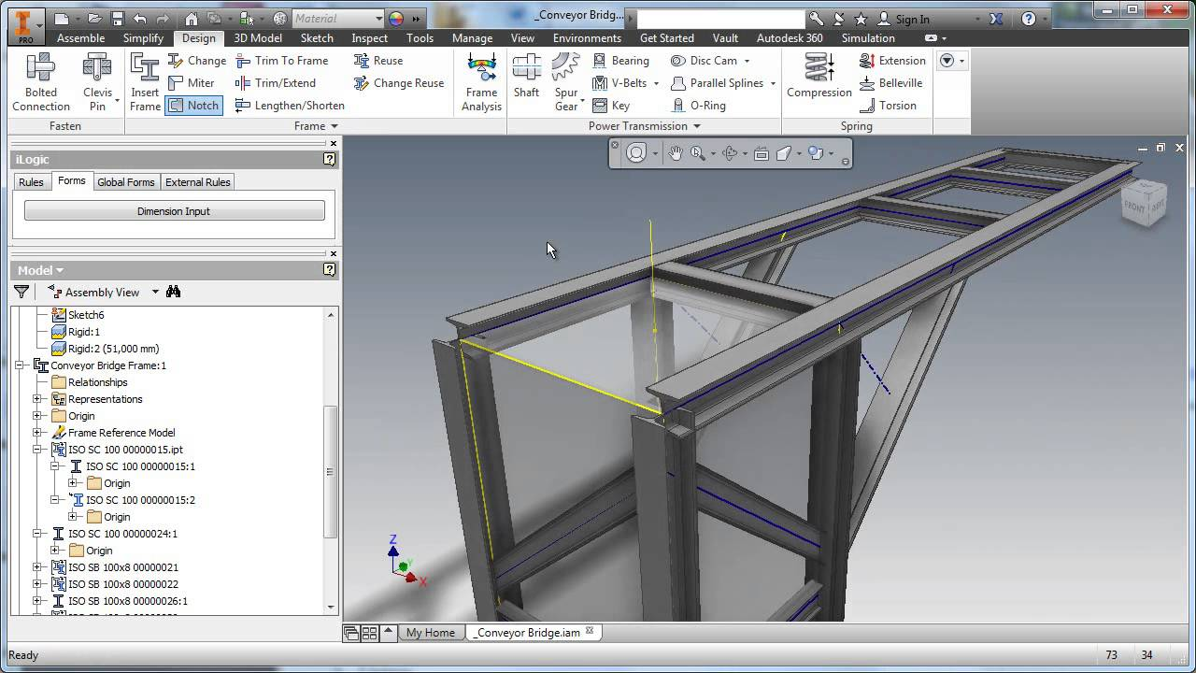
Рисунок 1.1 − Интерфейс Autodesk Inventor «Frame Generator»

Второй аналог. SolidWorks предлагает возможности для создания вертикальных лестниц через модуль Weldment [4], который специально разработан для работы с металлоконструкциями. Этот инструмент предоставляет возможность проектировать каркасные конструкции, такие как пожарные лестницы и промышленные стремянки. Weldment включает набор стандартных профилей, из которых можно создать конструкцию лестницы, добавляя нужные элементы, такие как ступени и поручни.
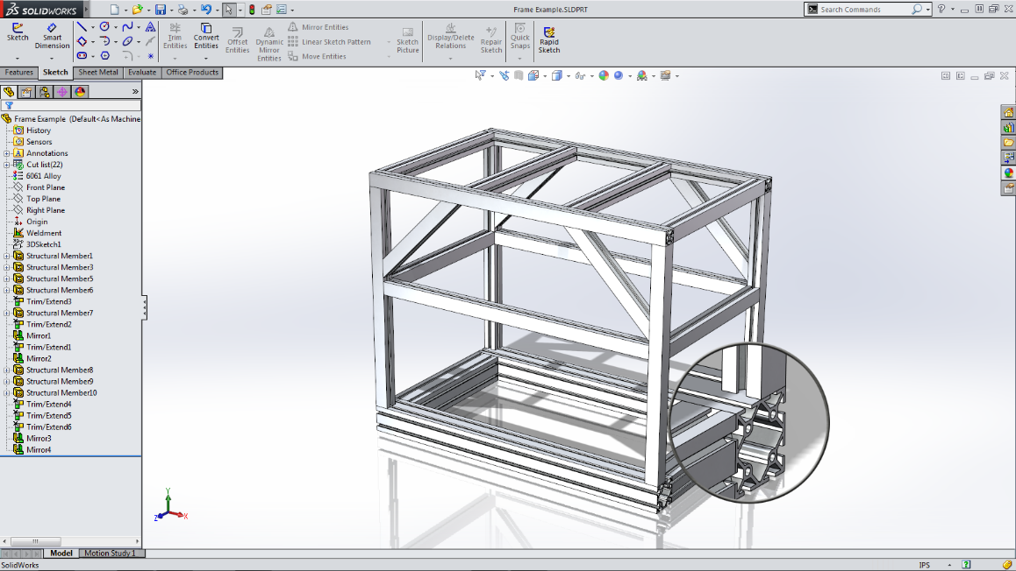
Рисунок 1.2 − Интерфейс SolidWorks Weldment
2 Описание предмета проектирования
Лестница – функциональный и конструктивный элемент, обеспечивающий вертикальные связи. Вертикальная лестница – разновидность лестницы, устанавливаемой на максимально возможный угол наклона и требующей использование рук при подъеме и спуске. Представляет из себя конструкцию с двумя продольными стержнями (тетивы), на которые перпендикулярно стержням закрепляются перегородки (ступени) [6].
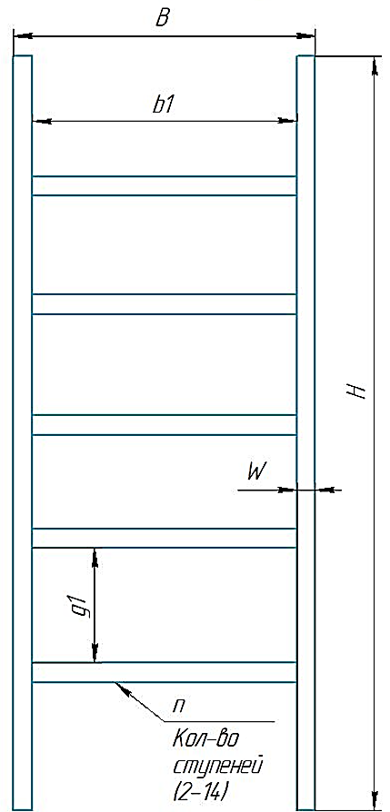
Рисунок 2.1 – Чертеж лестницы.

Изменяемые параметры для плагина (также все обозначения показаны на рисунке 2.1):
− Высота лестницы H (900 — 5000 мм, определяется по формуле:
H = (n+1)g₁ + nW;
− Количество ступеней n (2 — 14);
− Расстояние между ступенями g₁ (300 — 340 мм);
− Ширина ступени b₁ (460 — 800 мм);
− Толщина профиля W (30 — 55 мм).
3 Проект системы

3.1 UML диаграмма классов
Unified Modeling Language (UML) − стандартный язык визуального моделирования, предназначенный для моделирования бизнес-процессов и аналогичных процессов, анализа, проектирования и реализации систем на основе программного обеспечения.
UML − общий язык для бизнес-аналитиков, архитекторов и разработчиков программного обеспечения, используемый для описания, спецификации, проектирования и документирования существующих или новых бизнес-процессов, структуры и поведения артефактов программных систем.
UML диаграмма классов для плагина «Лестница» представлена на рисунке 3.1.
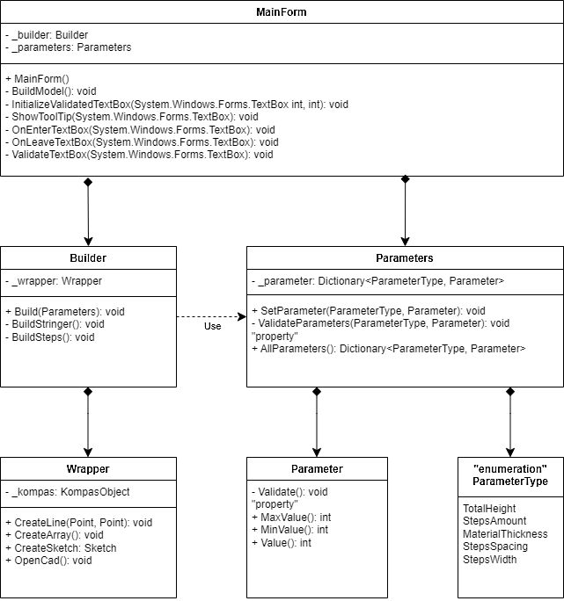
Рисунок 3.1 − UML диаграмма классов для плагина

В таблицах ниже представлена информация о свойствах и методах каждого из классов.
Таблица 3.1 − Свойства класса MainForm
Название | Тип данных | Описание
_builder | Builder | Хранит в себе объект построения
_parameters | Parameters | Хранит в себе параметры для объекта построения

Таблица 3.2 − Методы класса MainForm
Название | Входные параметры | Описание
BuildModel | object sender, EventArgs e | Построение модели по заданным параметрам
InitializeValidatedTextBox | System.Windows.Forms.TextBox textBox, int minValue, int maxValue | Инициализация текстового поля
ShowToolTip | System.Windows.Forms.TextBox textBox | Вывод подсказки
OnEnterTextBox | System.Windows.Forms.TextBox textBox | Обработчик начала ввода в текстовое поле
OnLeaveTextBox | System.Windows.Forms.TextBox textBox | Обработчик окончания ввода в текстовое поле
ValidateTextBox | System.Windows.Forms.TextBox textBox | Валидация значения
buttonInfo_Click | object sender, EventArgs e | Вывод подробной информации

Таблица 3.3 − Свойства класса Parameters
Название | Тип данных | Описание
_parameter | Dictionary<ParametersType, Parameter> | Хранит в себе словарь с параметрами объекта построения
AllParameters | Dictionary<ParameterType, Parameter> | Хранит в себе словарь с параметрами

Таблица 3.4 − Методы класса Parameters
Название | Входные параметры | Описание
SetParameter | ParameterType, Parameter | Установка параметра
ValidateParameters | ParameterType, Parameter | Валидация параметров

Таблица 3.4 − Свойства класса Builder
Название | Тип данных | Описание
_wrapper | Wrapper | Хранит в себе объект обёртки API

Таблица 3.5 − Методы класса Builder
Название | Входные параметры | Тип возвращаемых данных | Описание
Build | Parameters | − | Построение модели по заданным параметрам
BuildStringer | − | − | Построение тетивы
BuildSteps | − | − | Построение ступеней

Таблица 3.6 − Свойства класса Parameter
Название | Тип данных | Описание
MaxValue | int | Максимально допустимое значение параметра
MinValue | int | Минимально допустимое значение параметра
Value | int | Значение параметра

Таблица 3.7 − Методы класса Parameter
Название | Описание
Validate | Валидация параметра

Таблица 3.6 − Свойства класса Wrapper
Название | Тип данных | Описание
_kompas | KompasObject | Объект КОМПАС-3Д

Таблица 3.7 − Методы класса Wrapper
Название | Входные параметры | Тип возвращаемых данных | Описание
CreateLine | Point, Point | − | Создание линии
CreateSketch | − | Sketch | Создание эскиза
CreateArray | − | − | Создание массива элементов
Extrusion | int, int | − | Выдавливание эскиза
CreateFile | − | − | Создание файла
OpenCAD | − | − | Открытие Компас3D

3.2 Макеты пользовательского интерфейса

На рисунках 3.2 и 3.3 представлены макеты пользовательского интерфейса, а также валидация введенных значений.
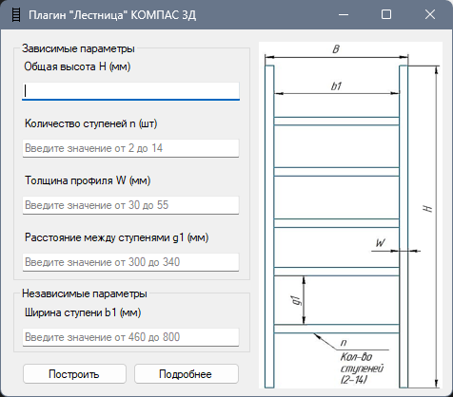
Рисунок 3.2 − Макет пользовательского интерфейса
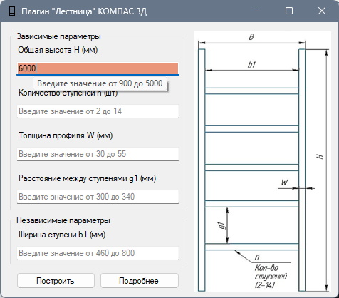
Рисунок 3.3 – Реакция системы на ошибки в введенных параметрах
4 Список источников

- КОМПАС-3D [Электронный ресурс]. − Режим доступа https://kompas.ru/kompas-3d/about/ (дата обращения 18.11.2024)
- API [Электронный ресурс]. − Режим доступа https://habr.com/ru/articles/464261/ (дата обращения 18.11.2024)
- Autodesk Inventor «Frame Generator» [Электронный ресурс]. − Режим доступа https://sapr.ru/article/16670 (дата обращения 18.11.2024)
- SolidWorks Weldment. [Электронный ресурс]. − Режим доступа https://help.solidworks.com/2021/english/SolidWorks/sldworks/c_weldments_overview.htm (дата обращения 18.11.2024)
- UML Online. [Электронный ресурс]. – Режим доступа https://www.uml-diagrams.org/?ref=website-popularity (дата обращения 18.11.2024)
- ГОСТ 26887-86 – 1986 «Площадки и лестницы для строительно-монтажных работ».

